Figuras
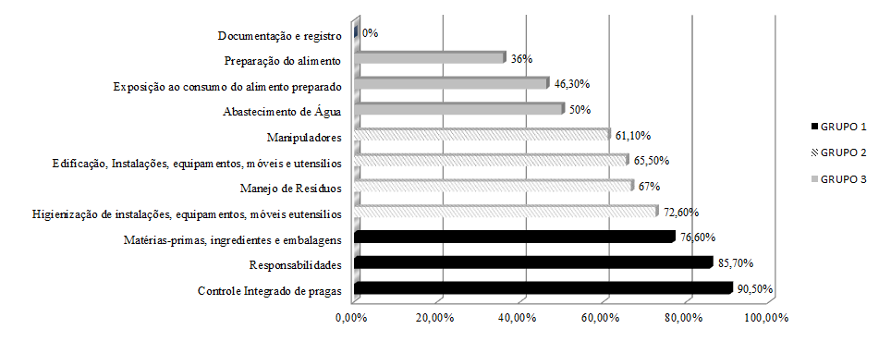
Figura 1. Percentual de adequação das condições higiênico-sanitárias de cozinhas de escolas públicas, por item de avaliação. Fronteira Oeste do Rio Grande do Sul, Brasil, 2013. GRUPO 1: 76 – 100% de adequação; GRUPO 2: 51 – 75% de adequação; GRUPO 3: Abaixo de 50% de adequação.

